Отчет по лабораторной работе № 11 по курсу “Фундаментальная информатика”

Студент группы М8О-102Б-21, Яценко Александр Владимирович, № по списку 20, задание 7

Контакты www, e-mail, icq, skype: alexander.iatsenko@gmail.com

Работа выполнена: « » ____________201___г.

Преподаватель: Никулин Сергей Петрович Каф.806________________________

Входной контроль знаний с оценкой _____________________

Отчет сдан « » _________201 __ г., итоговая оценка _____

Подпись преподавателя ________________

1. Тема: Обработка последовательности литер входного текстового файла. Простейшие приемы лексического анализа

2. Цель работы: Составить программу на языке Си, выполняющую анализ и обработку вводимого текста в соответствии с выданным преподавателем вариантом задания

3. Задание: закодировать текст по Цезарю с переменным ключом, равным номеру буквы в слове + 3

4. Оборудование:
Оборудование ПЭВМ студента:
Процессор: AMD Ryzen 5 4600H, с ОП 6 Мб (виртуальная машина), НМД 25600 Мб. Монитор: Huawei 16,1 IPS 1920×1080, 137 PP.

5. Программное обеспечение ЭВМ студента, если использовалось:
Операционная система семейства Linux, наименование Fedora, версия 5.13.12-200. Fc24.x86_64 GNU/Linux
Прикладные системы и программы: редактор emacs, компилятор gcc

6. Идея, метод, алгоритм решения задачи (в формах: словесной, псевдокода, графической [блок-схема, диаграмма, рисунок, таблица] или формальные спецификации с пред- и постусловиями)

- Берем один символ из входного файла input.txt
- Начинаем обработку файла, пока не достигнем его конца
- Сделаем 3 ветки для обработки символа. Первая – заглавные буквы, вторая – маленькие, 3 – разделитель
- К номеру символа прибавляем вводимое значение N, а также выполняем проверку на выход за пределы “рабочей зоны”, в этом случае начинаем рассматривать алфавит с начала
- Посимвольно печатаем символы в файл output.txt
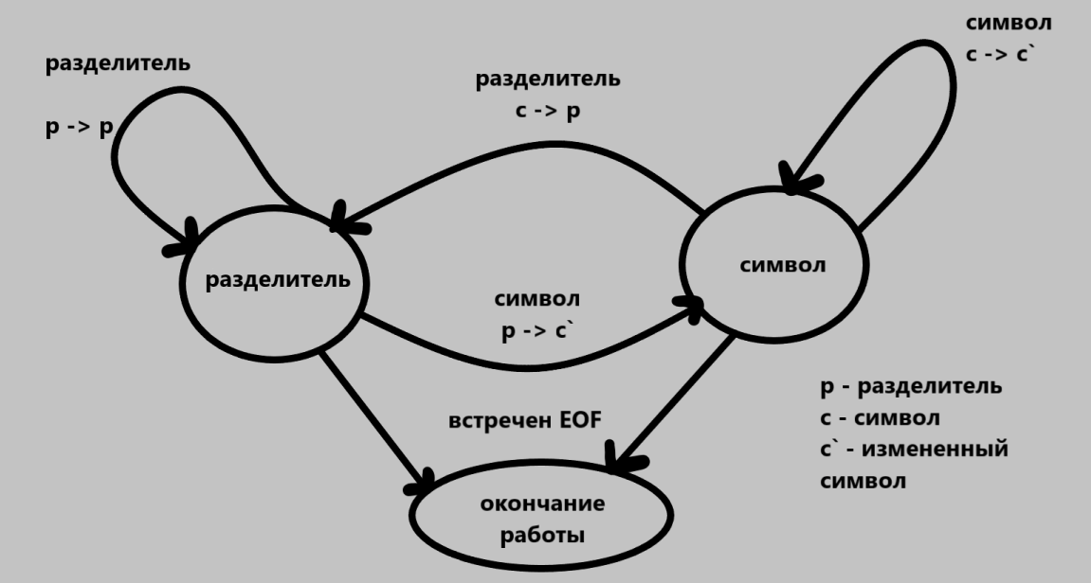

7. Сценарий выполнения работы [план работы, первоначальный текст программы в черновике (можно на отдельном листе) и тесты либо соображения по тестированию]

Тесты:

Hi! This is Alex and I am doing  my 11 lab work at the MAI.  It is 20 oclock now. | Ln Xmoz mx Eqke esj M er htouo  qd pfh atxr ey xmk QFO  My mx shrvkt rtc

Пункты 1-7 отчета составляются сторого до начала лабораторной работы.

Допущен к выполнению работы. Подпись преподавателя __________________

8. Распечатка протокола (подклеить листинг окончательного варианта программы с тестовыми примерами, подписанный преподавателем)

[root@fedora ~]# cat laba11.c
/* Яценко А.В. М8О-102Б-21, 20 номер по списку,
ЛР 11, задание номер 7 */
#include <stdio.h>
#include <stdlib.h>

#define N 3

int main() {
FILE *fp1, *fp2; // открываем файлы
fp1 = fopen("input.txt", "r");
fp2 = fopen("output.txt", "w");
if ( fp1 == NULL ) {
printf("Error opening input.txt");
getchar();
return 0;
}
if ( fp2 == NULL ) {
printf("Error opening output.txt");
getchar();
return 0;
}

char c;
int k, c1, nomer = 0; // k - флаг для обозначение разделителя/буквы

c = fgetc(fp1);
while ( !feof(fp1) ) {
if (c != ' ' && c != ',' && c != '\n' && c !='\t' && c != EOF) {
nomer += 1;
if (c >= 'A' && c <= 'Z') { // изначальный символ - буква, которую мы перекодируем
c1 = c + N + nomer;
if (c1 >= 'A' && c1 <= 'Z') { // ненужно "перескакивать" в начало
c += N + nomer;
} else if (c1 > 'Z') {
c = ('A' + (c + N - 'Z') - 1 + nomer);
} else if (c1 < 'A') { // отрицательный ход для раскодирования
c = ('Z' - ('A' - c - N) + 1 + nomer);
}
fprintf(fp2, "%c", c);
} else if (c >= 'a' && c <= 'z') {
c1 = c + N + nomer;
if (c1 >= 'a' && c1 <= 'z') {
c += N + nomer;
}
if (c1 > 'z') {
c = ('a' + (c + N - 'z') - 1 + nomer);
}
if (c1 < 'a') {
c = ('z' - ('a' - c - N) + 1 + nomer);
}
fprintf(fp2, "%c", c);
}
}

else { // печатаем разделитель
fprintf(fp2, "%c", c);
nomer = 0;
}

c = fgetc(fp1); // считывание нового символа
}

fclose(fp1);
fclose(fp2);
return 0;
}

[root@fedora ~]# emacs h.c
[root@fedora ~]# cat input.txt
Hi! This is Alex and I am doing
my 11 lab work at the MAI.
It is 20 oclock now.
[root@fedora ~]# gcc h.c
[root@fedora ~]# ./a.out
[root@fedora ~]# cat output.txt
Ln Xmoz mx Eqke esj M er htouo
qd pfh atxr ey xmk QFO
My mx shrvkt rtc

- Дневник отладки должен содержать дату и время сеансов отладки, и основные события (ошибки в сценарии и программе, нестандартные ситуации) и краткие комментарии к ним. В дневнике отладки приводятся сведения об использовании других ЭВМ, существенном участии преподавателя и других лиц в написании и отладке программы.

№ | Лаб. | Дата | Время | Событие | Действие по исправлению | Примечание
 | или
 | дом.

- Замечания автора по существу работы: -
- Выводы: в ходе выполнения работы я научился навыкам обработки последовательности литер входного текстового файла, освоил простейшие приемы лексического анализа
Подпись студента _________________

